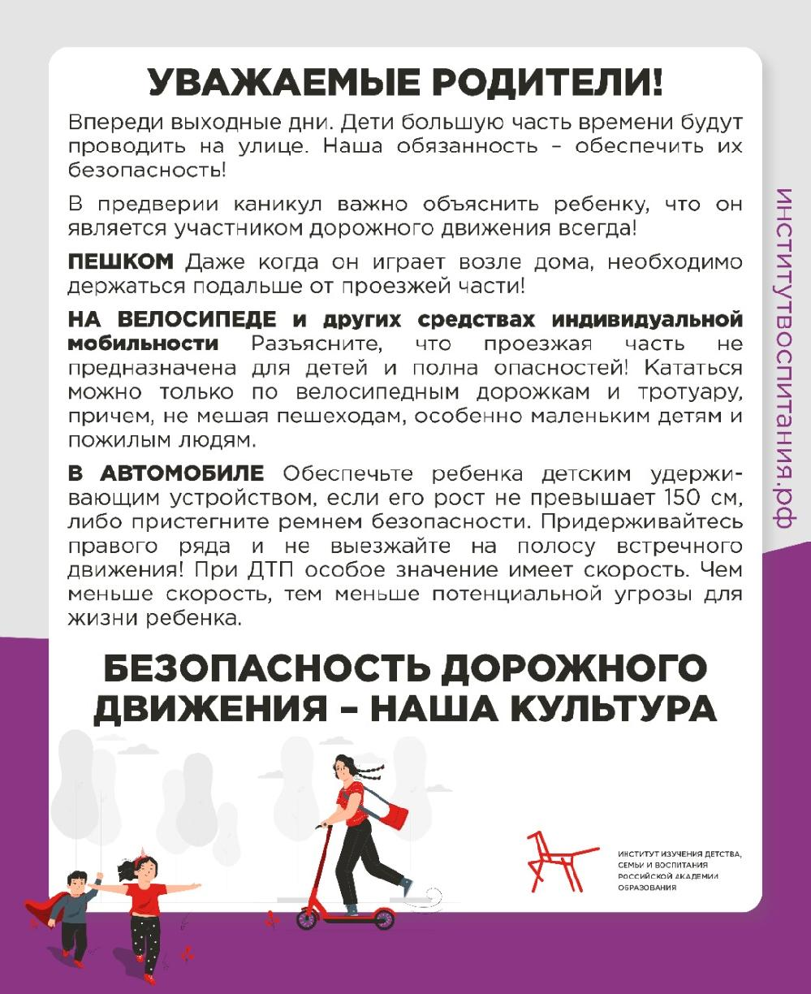 | В период с 22 по 28 февраля 2022 года на территории обслуживания ОГИБДД Межмуниципального управления МВД России «Волгодонское» проводится профилактическое мероприятие «Неделя детской безопасности», посвященное вопросам обеспечения безопасности детей на дорогах.  Целью данной мероприятия является предупреждение детского дорожно - транспортного травматизма на дорогах, формирование ответственного отношения водителей, пешеходов, пассажиров к соблюдению Правил дорожного движения.  Госавтоинспекция призывает водителей-родителей беречь самую беззащитную категорию участников дорожного движения – детей.  Дети-пассажиры – особые участники дорожного движения. Причина во всех без исключения случаях одна – халатность взрослых!  Ребенок в салоне автомобиля целиком и полностью зависит от человека, сидящего за рулем. Взрослые, должны быть предельно внимательными и осторожными, ни в коем случае не нарушать даже элементарных правил дорожного движения. Ведь ценой такого отношения может стать самое дорогое в жизни человека - жизнь и здоровье.  В целях снижения тяжести последствий от дорожно-транспортных происшествий и предупреждения детского дорожно-транспортного травматизма введены требования об обязательном использовании специальных детских удерживающих устройств при перевозке детей. Сотрудники ГИБДД пытаются донести до каждого водителя – ребенок в машине должен быть пристегнут! Штраф за данное правонарушение – 3000 рублей, но, зачастую, плата за преступную самонадеянность взрослых – здоровье детей.  Также дети-пешеходы требуют особого внимания, у них отсутствует ощущение опасности вблизи проезжей части, как правило, они рассеяны и отвлечены при прогулке по улице. Родители должны ежедневно напоминать им простые правила поведения на дороге и своим примером показывать, как следует переходить проезжую часть, каждый раз при приближении к дороге акцентировать внимание ребенка на возможной опасности, комментировать все действия, которые необходимо выполнить, чтобы безопасно перейти улицу. Желательно, чтобы родители прошли с ребёнком все маршруты, по которым он будет передвигаться самостоятельно: от дома до школы, от дома к друзьям и другим местам.  Госавтоинспекция напоминает всем участникам дорожного движения о необходимости неукоснительно соблюдать правила дорожного движения.  ОГИБДД МУ МВД России «Волгодонское»
